الاسم:...........................................................  اللّقب:......................................................... | تقييم مكتسبات التّلاميذ في نهاية الثّلاثي الثالث  قواعد اللغة | السّنة الرابعة

مع 1  مع 1أ  مع1ب  مع1 ج  مع 2أ | 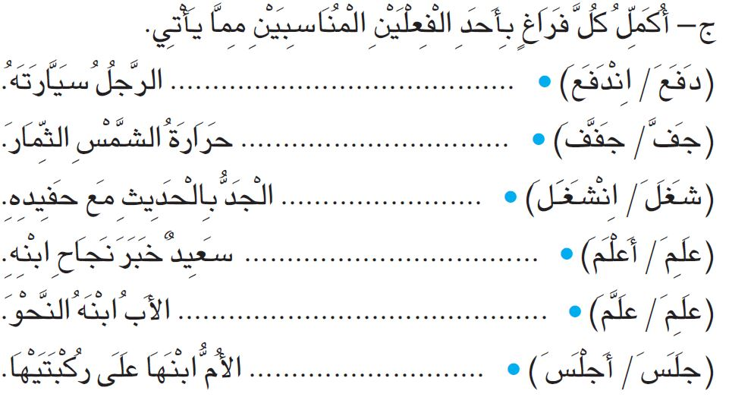  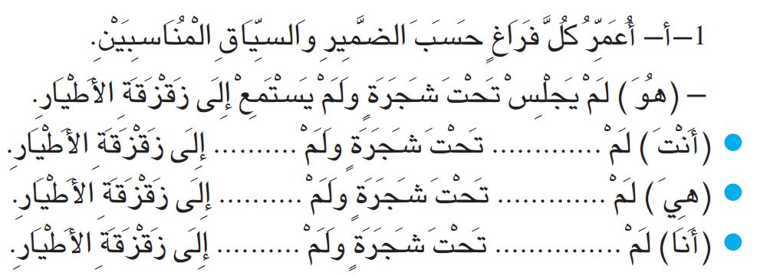  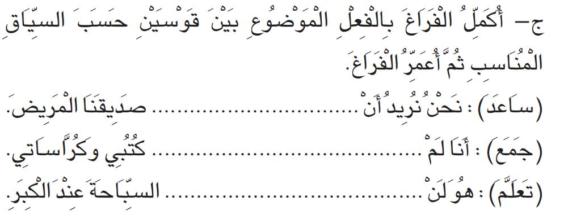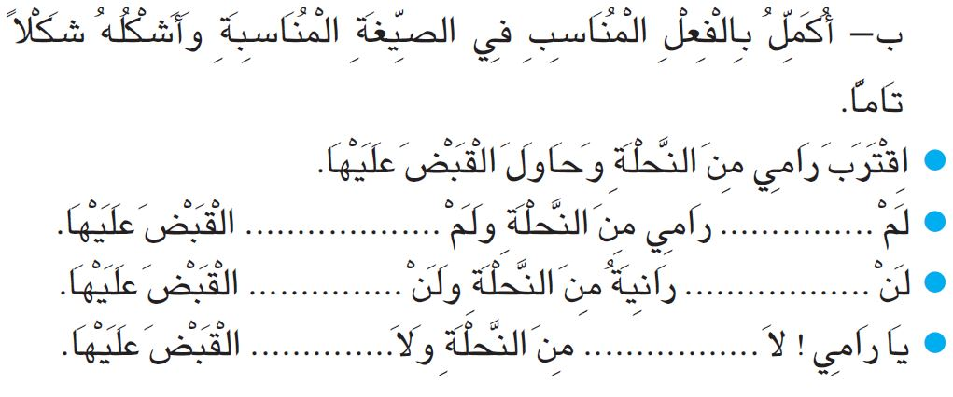
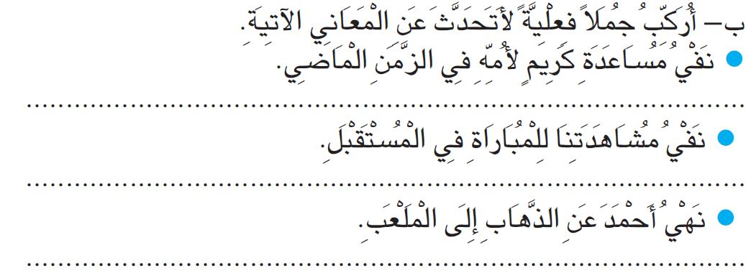

مع 2ب

جدول إسناد الأعداد:
مستويـات التملـك | معايير الحد الأدنى |  |  |  |  |  |  |  |  |  |  |  | معيار التميز
 | معـ 1أ |  |  |  | معـ 1ب |  |  | معـ 1ج | معـ 2 أ |  |  |  | معـ 2ب
انعدام التملك | 0 |  |  |  | 0 |  |  | 0 | 0 |  |  |  | 0
دون التملك الأدنى | 0.5 |  | 1 | 1.5 | 0.5 | 1 | 1.5 | 1 | 1 | 2 |  | 3 | 2
التملك الأدنى | 2 |  |  |  | 2 |  |  | 2 | 4 |  |  |  | 3
التملك الأقصى | 2.5 | 3 |  |  | 2.5 | 3 |  | 3 | 5 |  | 6 |  | 5

